**«Национальные настольные игры Хабылык, Хаамыска, как один из способов усвоения английских глаголов и цифр»**

**Никифорова Светлана Васильевна,**

*учитель английского языка*

*МАОУ Саха политехнический лицей,*

**Петрова Вера Панфиловна,**

*учитель начальных классов*

*МАОУ Саха политехнический лицей*

*г.Якутск*

*«Для изучения языка гораздо важнее*

*свободная любознательность,   
чем грозная необходимость...»  
(Святой Августин)*

Якутские национальные игры имеют многовековую историю. Они передавались из поколения в поколение, вбирая в себя лучшие национальные традиции. Игры оказывают большое влияние на воспитание ума, характера, воли, физически укрепляют ребенка, создают интерес к народному творчеству. Гаджеты прочно вошли в нашу жизнь, теперь у каждого ребенка есть свой собственный телефон или планшет. Чтобы отвлечь ребенка от гаджетов, но и с пользой провести время, было решено использовать национальную игру Хабылык и Хаамыску. Само слово «хабылык» образовано из глагола «хап»- хватать, ловить, и аффикса «лык» использующегося в языке для обозначения предмета, как категории. То есть, на русский язык это слово можно перевести как «хваталка», но обычно используют более простое и понятное «лучинки».

|  |  |
| --- | --- |
| Для учащихся 2-х классов. | Для учащихся 3-4 классов. |
|  |  |

**Актуальностью выбранной темы** является увлечение якутскими национальными настольными играми Хабылык, Хаамыска, развивающими интерес к английскому языку. **Гипотеза:** способствуют ли настольные игры Хабылык, Хаамыска усвоению английского языка?

**Цель работы заключается в том, чтобы** доказать, как настольные игры Хабылык, Хаамыска могут помочь изучению английского языка.

**Для достижения поставленной цели решались следующие задачи:**

1) изучить историю национальной игры;

2) составить картотеку часто употребляемых английских глаголов для 3-4 классов;

3) изготовить в мастерской школы настольную игру Хабылык, Хаамыска на английском языке;

4) применить на уроках английского языка;

5) проанализировать результаты.

**Целевая группа работы:** учащиеся 2-4 классов, учителя английского языка, работающие в данных классах.

**Практическая значимость:** познавательные настольные игры Хабылык, Хаамыска развивают физические качества (реакцию, моторику, ловкость), но и обучают английскому языку.

По английскому языку детям приходится учить большое количество слов по каждой теме, и чтобы не только выучить, но и закрепить использовала национальные игры Хабылык, Хаамыску в изучении английских слов.

**Этапы реализации разработки:**

1. Подготовительный (составление картотеки и создание игры по технологической карте)-октябрь 2020г.

 

1. Основной (применение на уроках и кружке «Занимательный английский») - ноябрь - февраль 2020-2021гг.

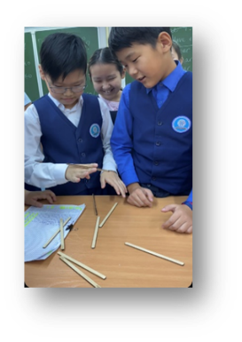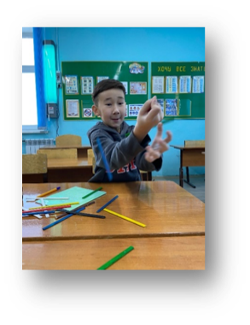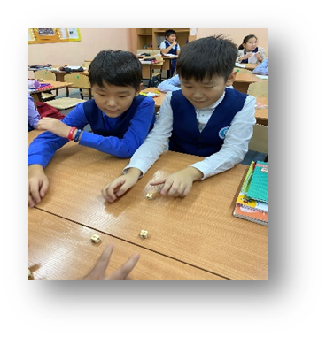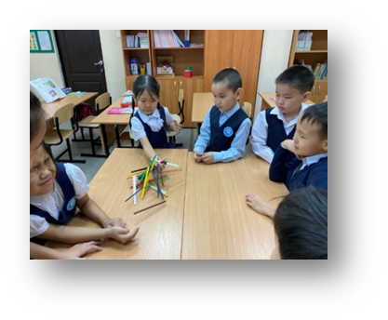

1. Заключительный (наблюдение, опрос)- март 2021г.

**Ожидаемый результат**:

1. Применение разработки на уроках английского языка, направленные на изучение глаголов, цифр и цветов;
2. Повышение мотивации к изучению английского языка;
3. Развитие познавательного интереса к национальной культуре;
4. Развитие физических качеств (реакции, моторики и ловкости рук).

**Правила игры Board games Khabylyk and Khaamyska (для 3-4кл.):**

1. Ученик ловит по одной палочке читая глагол переводит, если не может перевести слово, выбывает, приступает к игре следующий участник.

2. По окончании игры учитель делает запись о количестве правильных ответов.

3. Победитель определяется по наибольшему количеству правильных ответов.

4. Если по окончании игры два или более участников набирают одинаковое количество очков, то уровень усложняется, они должны составить предложения с помощью этих глаголов.

С помощью Хаамыски учащиеся 3-4 классов учат двузначные, трехзначные, четырехзначные и пятизначные числа. А 2 классы изучают цвета и числа. Когда ребенок ловит определенное количество разноцветных палочек, он должен назвать сколько зеленых или желтых палочек он поймал. Например: two yellow, one green and five blue. С цифрами точно также, как и для 3-4 классов, сначала практикуют однозначные числа, затем двузначные и т.д. На кружке «Занимательный английский» в игру играют ученики 3 класса. Некоторые уже могут считать до 100 000 с помощью Хаамыски.

В заключительном этапе был проведен опрос среди учащихся. На вопрос «Понравилась ли вам игра?»

По результатам наблюдения: в 4 классах выучили все 30 глаголов 28 учеников из 35, пятизначные знают 28. В 3 классах из 30 учащихся пятизначные выучили 14, из 30 глаголов 17. Во 2 классах цвета знают 29 учащихся из 31, однозначные числа знают все, а двузначные выучили 15.

Исходя из этого опроса, мы делаем вывод, что детям нравится учить цифры, цвета и глаголы в форме игры. Настольные игры Хабылык, Хаамыска развивают не только физические качества, но и помогают изучению английского языка.

Помимо применения игры на уроках, наш ученик 4 «в» класса, Местников Владимир участвовал с докладом в XI республиканской конференции «Ступеньки к творчеству» для учащихся начальных классов, награжден дипломом 3 степени и в Российской научно-социальной программе для молодежи и школьников «Шаг в будущее» награжден дипломом 1 степени.

**Список использованной литературы:**

1. Брошюра «Якутские национальные настольные игры **хабылык**, **хаамыска**». 2005г. Федерация ННИ РС(Я)
2. Винокурова А. Н, Избекова А. В., Андросова А. Т. Сахалыы остуол оонньуулара хабылык, хаамыска- Дьокуускай: САйдыы, 2017. -25с.